Tiết 4 Lịch sử và Địa lí
TRIỀU TRẦN VÀ KHÁNG CHIẾN CHỐNG MÔNG - NGUYÊN (Tiết 2)
I. YÊU CẦU CẦN ĐẠT
1. Kiến thức, kĩ năng
- Sưu tầm và giới thiệu được một số tư liệu lịch sử (câu chuyện, văn bản, tranh ảnh,...) liên quan đến Triều Trần và kháng chiến chống Mông - Nguyên.
- Trình bày được những nét chính về lịch sử Việt Nam thời nhà Trần thông qua các câu chuyện về một số nhân vật lịch sử.
- Kể lại được chiến thắng Bạch Đằng có sử dụng tư liệu lịch sử (lược đồ, tranh
ảnh, câu chuyện về Trần Quốc Tuấn đánh giặc trên sông Bạch Đằng,. ..).
2. Năng lực, phẩm chất
- Tự chủ, tự học: sưu tầm tư liệu lịch sử liên quan đến Triều Trần kháng chiến chống Mông - Nguyên.
- Giao tiếp và hợp tác: làm việc theo cặp, nhóm.
- Phẩm chất chăm chỉ: HS chủ động hoàn thành các nhiệm vụ học tập.
- Phẩm chất trách nhiệm: HS có trách nhiệm với công việc chung của nhóm.
- Phẩm chất trung thực: trung thực trong thực hiện giải bài tập, thực hiện nhiệm vụ, ghi chép và rút ra kết luận.
- Yêu thích môn học, sáng tạo, có niềm hứng thú, say mê tìm tòi khoa học.
- Nhân ái, tôn trọng, giúp đỡ bạn cùng tiến bộ.
- GDQP-AN: Ca ngợi công lao to lớn của Trần Quốc Tuấn đã có công dựng nước và trách nhiệm của tuổi trẻ để bảo vệ đất nước.
II. ĐỒ DÙNG DẠY HỌC:
1. GV: - Lược đồ, hình ảnh, phiếu học tập liên quan đến bài tập.
- Máy tính, máy chiếu (nếu có).
2. HS: - SGK, bút dạ.
III. CÁC HOẠT ĐỘNG DẠY VÀ HỌC
A. Hoạt động khởi động
- GV cho HS chia sẻ:  + Triều Trần thành lập năm nào?  + Nêu một số điều em biết về Triều Trần.  - GV cho nhận xét và giới thiệu bài. | - HS chia sẻ.  - HS lắng nghe.
B. Hoạt động khám phá kiến thức:
2.1 Kể lại chiến tháng Bạch Đằng có sử dụng tư liệu lịch sử  + Bước 1: GV hướng dẫn HS chia nhóm, đọc thông tin, quan sát lược đồ trong  SGK trang 46 - 48 kể lại chiến thắng Bạch Đằng thông qua việc hoàn thành sơ đồ  diễn biến sau:  + Bước 2: Đại diện các nhóm báo cáo sản phẩm. Các nhóm còn lại nhận xét,  + Bước 3: GV nhận xét, tổng kết theo gợi ý sản phẩm ở bước 2. |  | - HS làm việc nhóm:  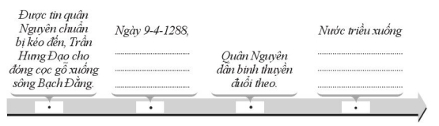  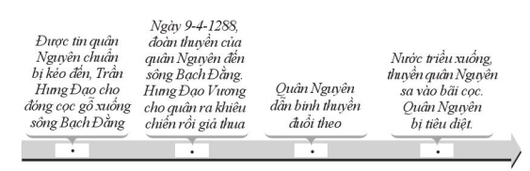  - HS lắng nghe, nhận xét, góp ý.  - HS lắng nghe
C. Hoạt động thực hành, luyện tập
- Bước 1: GV hướng dẫn HS làm việc theo cặp, thực hiện nhiệm vụ ở mục Luyện tập.  Vẽ sơ đồ tư duy các thông tin cơ bản về nhà Trần.  - Bước 2: Đại diện các cặp trinh bày kết quả thảo luận theo gợi ý.  - Bước 3: GV nhận xét, tổng kết theo sản phẩm gợi ý ở bước 2 của hoạt động.  4. Củng cố, dặn dò  - GV nhận xét tiết học.  - GV dặn HS xem và chuẩn bị trước bài sau.  - GDQP-AN: Ca ngợi công lao to lớn của Trần Quốc Tuấn đã có công dựng nước và trách nhiệm của tuổi trẻ để bảo vệ đất nước. | - HS làm việc theo cặp:  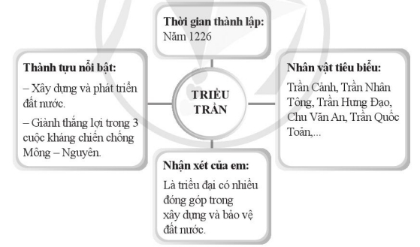  - HS chia sẻ trước lớp, HS khác bổ sung cho bạn.  - HS lắng nghe.  - HS nghe.  - HS theo dõi.

IV. ĐIỀU CHỈNH SAU BÀI DẠY (nếu có)
....................................................................................................................................................................................................................................................................................
_______________________________________

